Практическая работа №7. ПИД-регулятор с уставкой от потенциометра и визуализацией в Serial Plotter
Цель:
Освоить реализацию дискретного ПИД-регулятора в стиле «PID на измерении» (derivative on measurement) для управления моделью первого порядка с возмущениями; научиться читать уставку с АЦП, вводить антинасыщение интегратора и анализировать переходные процессы в Serial Plotter.
Задачи:
Собрать схему по рисунку 1: потенциометр на A0 (уставка 0…50 °C), общий GND.
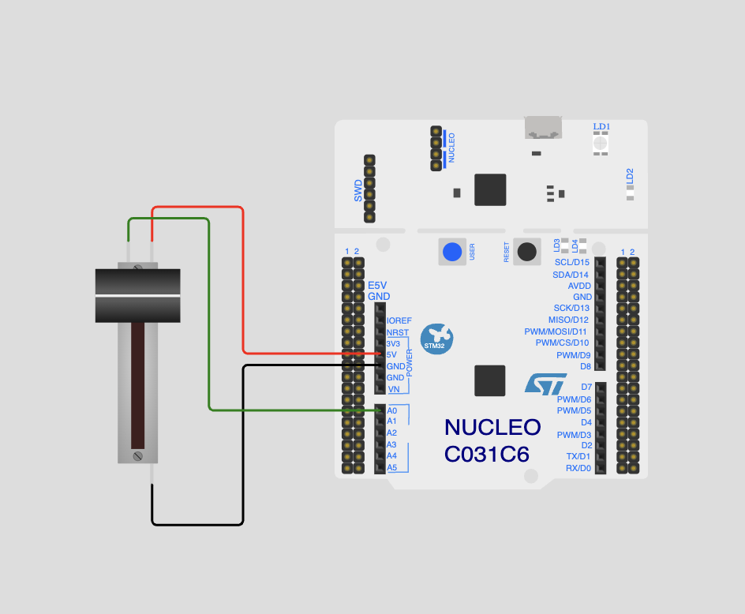
Рисунок 1. Схема подключения
Загрузить листинг 1, убедиться, что каждые 100 мс в порт печатаются три величины: SP (уставка), PV (температура объекта), U (управляющее воздействие, %).

Листинг 1.
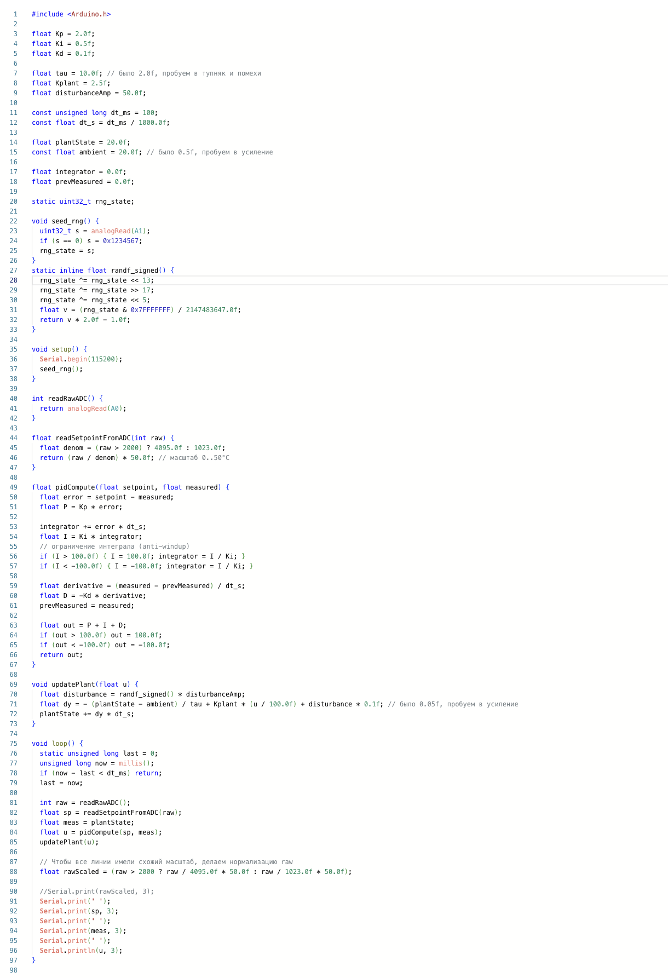
Включить Tools → Serial Plotter (115200 бод) и наблюдать графики SP, PV, U.
Изменять Kp, Ki, Kd, постоянную времени tau, усиление объекта Kplant, амплитуду возмущения disturbanceAmp, анализируя влияние на перерегулирование, время регулирования и устойчивость.
Проверить работу anti-windup (ограничение интегратора) при ступенчатых изменениях уставки.
Краткое описание (сплошным текстом)
Код из листинга 1 реализует дискретный ПИД с периодом дискретизации dt_ms = 100 мс. Уставка берётся с АЦП A0 и масштабируется в диапазон 0…50 °C. Модель объекта (переменная plantState) — аппроксимация первого порядка с постоянной времени tau и усилением Kplant, плюс случайное возмущение disturbanceAmp (псевдошум через Xorshift). Алгоритм ПИД: пропорциональная часть P = Kp*e, интегральная — накопитель integrator с ограничением (anti-windup), производная считается по измерению (D = -Kd*d(meas)/dt), что уменьшает чувствительность к скачкам уставки и шуму. Управление u ограничивается в ±100 % и подаётся в модель (updatePlant(u)), имитируя нагреватель/охладитель. В порт выводятся SP PV U для прямого рисования в Serial Plotter.
Порядок выполнения
Подключите потенциометр: крайние выводы → 5V и GND, средний → A0 (см. рисунок 1).
Загрузите листинг 1, откройте Serial Plotter, выберите 115200 бод.
Поверните ручку потенциометра и наблюдайте, как PV догоняет SP, а U меняется в пределах −100…+100 %.
Сымитируйте «тяжёлый» объект: увеличьте tau (например, 20…40), посмотрите, как меняется время регулирования и потребность в интегральной части.
Добавьте шума: увеличьте disturbanceAmp и сравните поведение с Kd=0 и с Kd>0 (подавление шума производной).
Используйте ваш код из сообщения (начинается с #include <Arduino.h>). Он уже содержит ПИД, модель объекта, шум, anti-windup и вывод в порт.
Подсказки по настройке
Начните с P-регулятора: Ki=0, Kd=0. Подберите Kp, чтобы был быстрый, но устойчивый отклик (без «раскачки»).
Включите I-составляющую для устранения статической ошибки: постепенно повышайте Ki, следя, чтобы не возникло медленное колебание.
Добавьте немного D (0.05…0.2), если видно перерегулирование или шум: производная по измерению работает как «демпфер».
Если при больших ступенях уставки PV «отстаёт», проверьте ограничение интегратора (±100) и, при необходимости, поднимите допустимые пределы или уменьшите Ki.
Дополнительные задания
- Автотюнинг по ступенчатой характеристике: программно измерьте K, τ, θ и вычислите ПИД по Чиена–Хроудера/Коэна–Куна; сравните с ручной настройкой.
- Антивиндап по обратной связи: вместо жёсткого клипа пересчитайте интегратор из разницы между u_unsat и u_sat.
- Фильтрация производной: реализуйте D на фильтре (TD) с коэффициентом N (например, 10…20) и покажите влияние на шум.
- Логгирование в CSV: выводите t,SP,PV,U для офлайн-анализа графиков.

